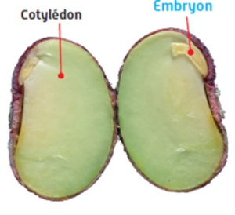**Activité 1 :**

**Capacités :**

* Extraire des informations pertinentes d’un document

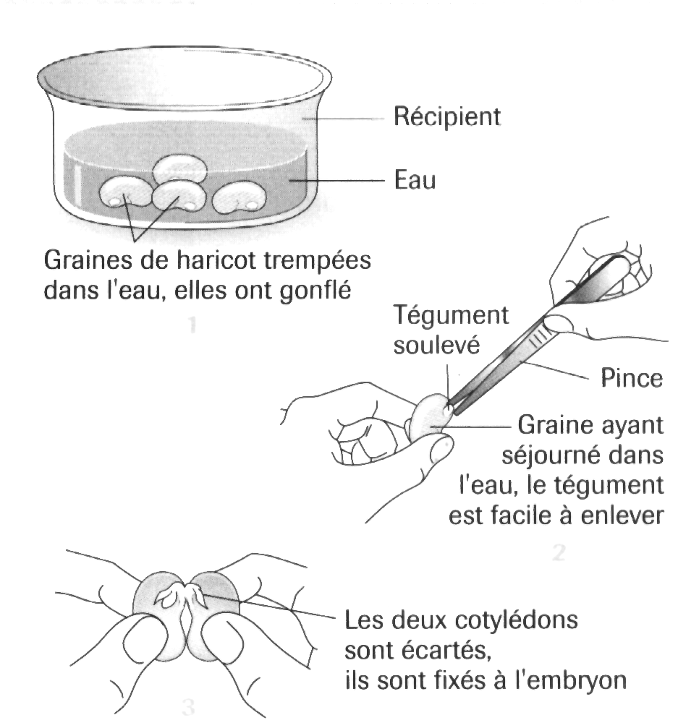

* Réaliser une dissection de la graine de haricot
* Réaliser un dessin d’observation

***A/ TP : Dissection de la graine***

1/ Utiliser une graine ayant trempé dans l’eau pendant plusieurs heures (1).

2/ Enlever le tégument à l’aide d’une pince (2).

3/ Ouvrir la graine en deux en écartant délicatement les deux cotylédons (3).

4/ Observer avec une loupe à main et identifier les différents constituants de 5/ Réalisez le dessin d’observation de l’intérieur de la graine de haricot, avec titre et légendes.

6/ Décrivez les différentes parties de la graine et émettez des hypothèses sur leur rôle.

***B/ Le cycle de vie d’une plante à fleurs***

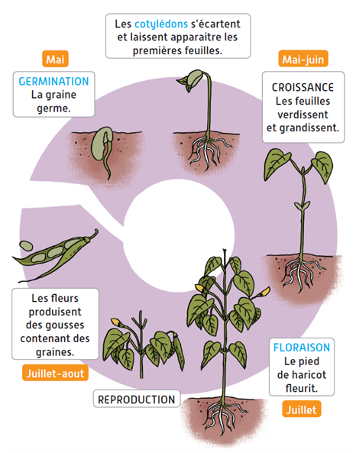

Document 1 : Cycle de vie du haricot

***Vidéo à observer https://www.youtube.com/watch?v=MIvUFUWvIsI***

***1.*** Indiquer l’étape du cycle où la graine est produite.

***2.*** Observer ce que deviennent les cotylédons au cours de la germination. Indiquer ce que devient l’embryon.

***3.*** Rédiger un texte pour décrire les modifications du haricot au cours de sa vie.